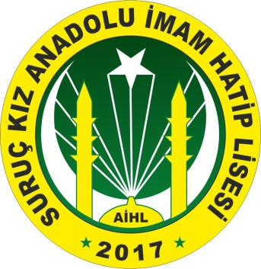
SURUÇ KIZ ANADOLU İMAM HATİP LİSESİ
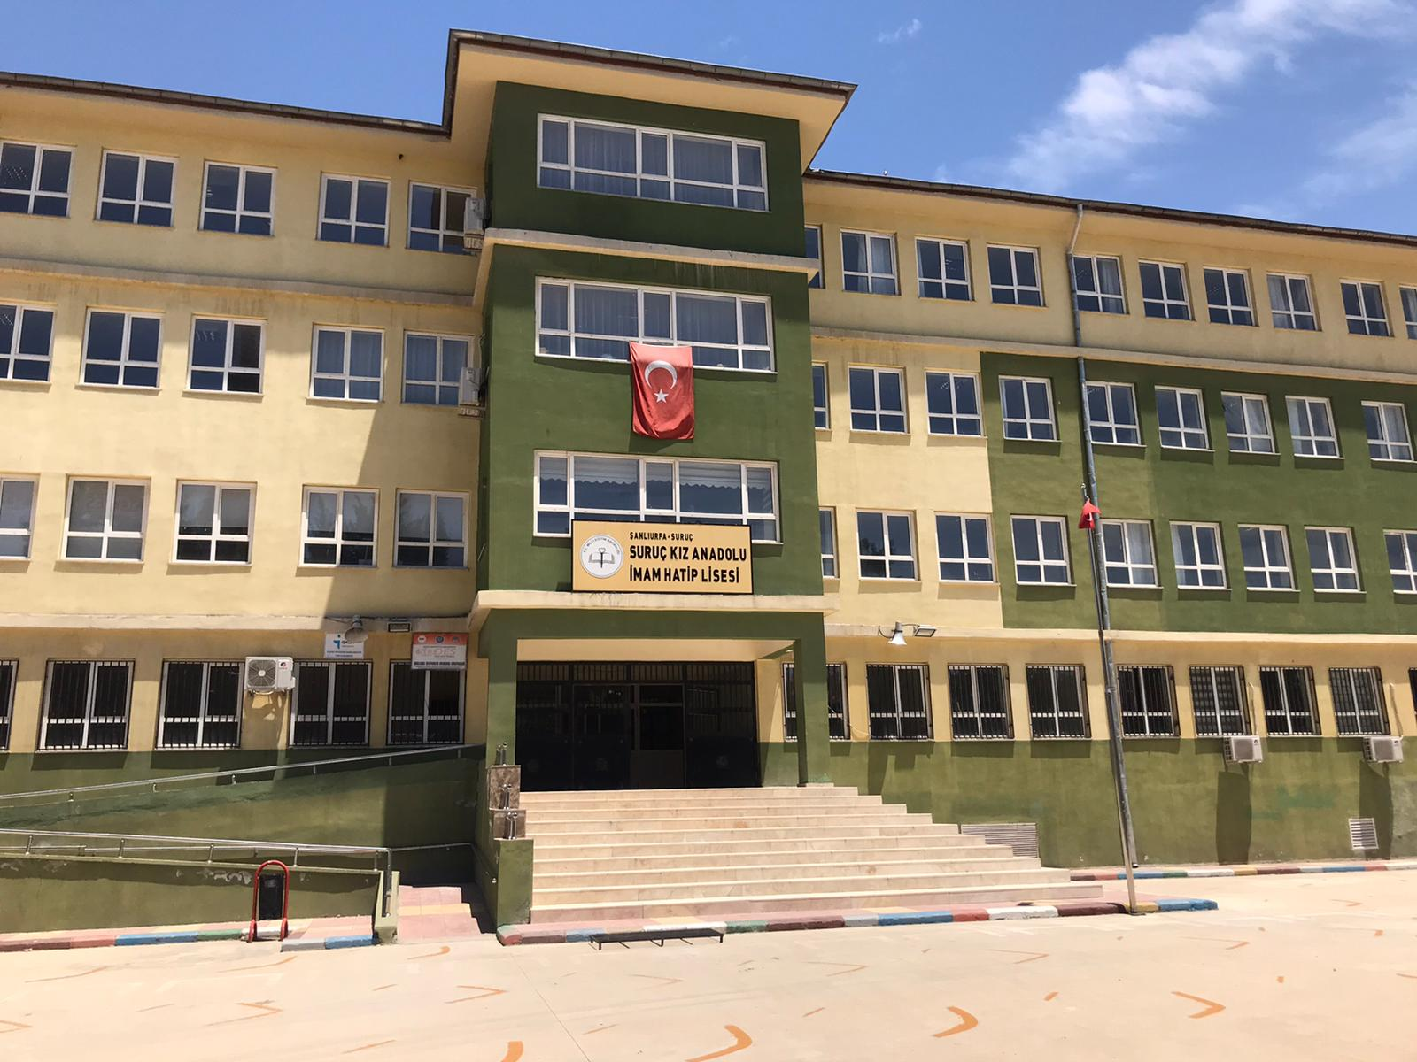
Kurum kodu: 762262
İletişim: 0414 612 0364
Adres: Aydın mah. Karayolu cad. no:114
Suruç / Şanlıurfa

